San Josafat, Obispo y mátir  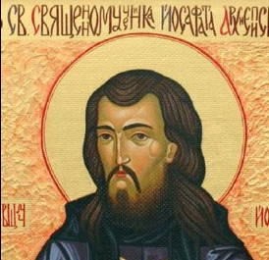 | DESAFIO VIRTUAL – No. 273  Servicio de información  12/11/2025  Prof. Oscar Lobo i Oconitrillo  oscargdolobo1951@gmail.com  Tel.8549-1995

San Josafat, obispo y mártir - Nacido en 1580 en una familia ortodoxa de Vladimir (Ucrania), Josafat Kuncewicz a los 20 años se convirtió a la Iglesia católica e ingresó en un monasterio basiliano. Pese a sus cortos años fue encargado de regir el monasterio de Bytena. Después fue nombrado archimandrita de Vilnius, y por último arzobispo de Polotsk (Bielorrusia). Trabajó incansablemente por la unión de los ortodoxos y su vuelta a Roma, lo que le atrajo el odio de los cismáticos, que lo asesinaron en Vitebsk el 12 de noviembre de 1623. Su martirio logró la conversión de los cismáticos que lo mataron. San Josafat es el gran mártir de la unión de las Iglesias. Sus restos se veneran en San Pedro del Vaticano.

NOMBRAMIENTOS DEL PAPA LEON XIV:
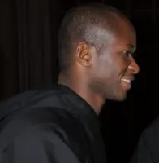
Rvdo. Fr. Edward Daniang Daleng, OSA - Vice-Regente de la Prefectura de la Casa Pontificia: ElecTO:11/11/2025. Nació: 04/04/1977, Nigeria. Agustino. Profeso: 09/11/2001. Votos solemnes: 13/11/2004. Ord. Pbro. 10/09/2005, en la Orden de San Agustín. Doctorado en Teología Moral de la Academia Alfonsiana: 2012. Fue: consejero General y Procurador General de la Orden de San Agustín.

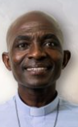
† John Kwamevi Cudjoe, SVD – Titular de Calama y Auxiliar de Guayaquil: Elec. 11/11/2025. Nació el 27/12/1975 (Ghana). sacerdote el 30/07/2005, incardinándose en los Misioneros del Verbo Divino. Ha ocupado los siguientes cargos: Vicario Parroquial. Director Espiritual y Profesor en el Seminario Mayor de Guayaquil; Viceprovincial y Miembro del equipo de formación permanente de los Misioneros del Verbo Divino; Capellán del Centro San Juan Pablo II en Guayaquil; párroco de varias parroquias de Guayaquil; Párroco de la Iglesia María Madre de la Iglesia en Huasquillas, Diócesis de Machala.

La arquidiócesis de Buenos Aires tiene cinco nuevos sacerdotes
Nicolás Bouza, Maximiliano García, Víctor Grinenco, Mariano Palavecino y Alejandro Patriarca fueron ordenados sacerdotes en una misa presidida por el arzobispo de Buenos Aires, monseñor García Cuerva.
AICA digital – redacción – 11/11/2025
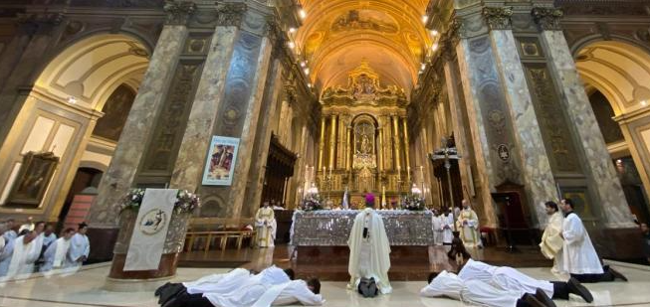En la homilía, el arzobispo animó a los nuevos sacerdotes a vivir su vocación con gratitud y humildad: "No dejen de ser agradecidos al Señor por la obra que Él hace en ustedes; no por sus méritos, no por el esfuerzo personal, casi creyendo que el sacerdocio es un derecho a reclamar, y un deber de Dios concederlo por la suma de talentos y virtudes".

Inspirado en el Evangelio de Mateo, monseñor García Cuerva los exhortó a no dejarse seducir por los bienes materiales ni por las seguridades personales. "Queridos hermanos, venzan la tentación de ser acumuladores de bienes materiales, acumuladores de seguridades, recaudando proyectos personales y honores artificiales que hacen difícil seguir a Jesús con disponibilidad, livianos de equipaje", expresó.

El prelado reflexionó además sobre la mesa compartida por Jesús y los discípulos: "La mesa en la que se sientan Jesús y los discípulos es una mesa grande; el evangelio resalta que se sientan muchos publicanos y pecadores. Por favor, elijan sentarse siempre en esa mesa, porque no se olvidan de sus propias fragilidades curadas por la misericordia divina". En esa línea, añadió: "Esta dinámica espiritual nos hace más humanos, más normales, y aunque parezca contradictorio, nos pone en el camino de la santidad".

Dirigiéndose a los nuevos sacerdotes por su nombre, el arzobispo les pidió evitar actitudes de superioridad: "Queridos Alejandro, Maxi, Nano, Nicolás y Víctor, no sean sacerdotes farisaicos que miran desde arriba, que levantan el dedo acusador para marcar las debilidades".

Monseñor García Cuerva subrayó que el ministerio sacerdotal debe reflejar la compasión y cercanía de Cristo: "Jesús ama sin discriminar a nadie, busca especialmente a los más rotos y alejados, porque su misericordia es infinita, su mirada es compasiva y ve los deseos más profundos de cambiar, porque lo hizo con Mateo, porque lo hace conmigo y lo hace con ustedes, y ninguno de nosotros es digno ni merecedor de tanto amor".

Finalmente, deseó a los nuevos presbíteros que su vida sacerdotal sea testimonio del amor divino: "Que su ministerio sacerdotal sea reflejo del amor de Dios; no se cansen de perdonar en su nombre, que sus corazones sean como esa mesa de la casa de Mateo, corazones donde tengan un lugar especial los pecadores y los publicanos de hoy".
RECUPERADO: La Nación – Foro – El País – 10/11/2025

Paremos ya este perverso círculo de acción-reacción en los poderes del Estado
Wilberth Quesada Garita, wquesada@abogados.or.cr
ABOGADO Y MÁSTER EN DERECHO ECONÓMICO

L
a violencia se ha enquistado en lo más profundo del tejido social. Ya no se trata solamente de la violencia que se da en las familias, en las calles o en los centros educativos; ni siquiera de la violencia producto del sicariato y otras patologías sociales.

Ahora, esa violencia se ha ido abriendo campo cada día con más fuerza en la propia administración del poder público, en la administración pública y, en particular, en los poderes del Estado.

No importa quién inició el fuego o quién lo mantiene vivo; lo cierto es que, a diario, el discurso es más incendiario y da lugar a prácticas violentas que implican abusos de poder.

En particular, se observan prácticas dirigidas a verdaderas vendettas bajo el pretexto de haber sido agredido y, por ello, sentirse legitimado para agredir. Todos los días se hacen linchamientos públicos de tal o cual actor político en ruedas de prensa, entrevistas, redes sociales o intervenciones en órganos colegiados como la Asamblea Legislativa o los concejos municipales.

Se lanzan manifestaciones sin fundamento ni prueba, porque lo importante parece ser despedazar, al contrario, razón, si con ello se puede, de manera demagógica, populista y, por tanto, irresponsable, destruirlo por simple cálculo político y no por proteger a la sociedad o resolver sus problemas.

Se trata de un perverso círculo de acción y reacción, que genera expresiones lamentables por parte de las autoridades públicas: palabras altisonantes, vulgares, gritos, ofensas, lenguaje no verbal exaltado casi al nivel del desquicio, e incluso llamados a resolver las cosas “a los puños’. Es el pan de cada día en muchos órganos colegiados del país.

Esa violencia se ha vuelto incontrolable y ha llegado al extremo de anular toda legitimidad, incluso la del discurso técnico. Peor aún, algunos de quienes ostentan el estandarte de la legitimidad intelectual se alinean con alguno de los bandos, lo que convierte sus criterios -habitualmente reposados, fundamentados y objetivos- en opiniones en las que se manipula información, imagen y trayectoria para su causa.

Ya es hora de que todos paremos esa violencia, pero en particular las autoridades políticas. En una época de inmediatez como la actual, producto de las redes sociales, esos espectáculos circenses llegan en tiempo real a todo tipo de público. Luego son procesados por los medios según su afinidad nitración política, el gobierno del Estado en sentido amplio.
Todo esto contribuye a intensificar y legitimar aún más la violencia que ya se vive en el aparato social. Los gobernados ven cómo sus gobernantes renuncian a la objetividad y a la búsqueda de la razón, para entregarse a enfrentamientos que parecen de cantina, como pleitos callejeros. Esa violencia política, sobre todo aquella que proviene de los más altos niveles de los poderes públicos, debe cesar ya.

Por ello, insto respetuosamente a los máximos jerarcas del Estado costarricense, así como a los de la esfera municipal, y a los diversos candidatos ya inscritos para la próxima contienda electoral, a hacer un alto en sus agresiones cotidianas y a dedicarse a lo que verdaderamente deben hacer: buscar soluciones para los problemas más acuciantes del país y asegurar que el nuestro siga siendo un Estado de derecho, donde se resguarde la pureza de nuestro sistema electoral, piedra angular de la democracia costarricense.*

Para pensar…
Abundan las expresiones lamentables por parte de las autoridades públicas: palabras altisonantes y vulgares, gritos, ofensas, lenguaje no verbal exaltado casi al nivel del desquicio y hasta llamados a resolver las cosas a los puños’

CELEBRAMOSA HOY EL DIA DE LA BANDERA DE COSTA RICA



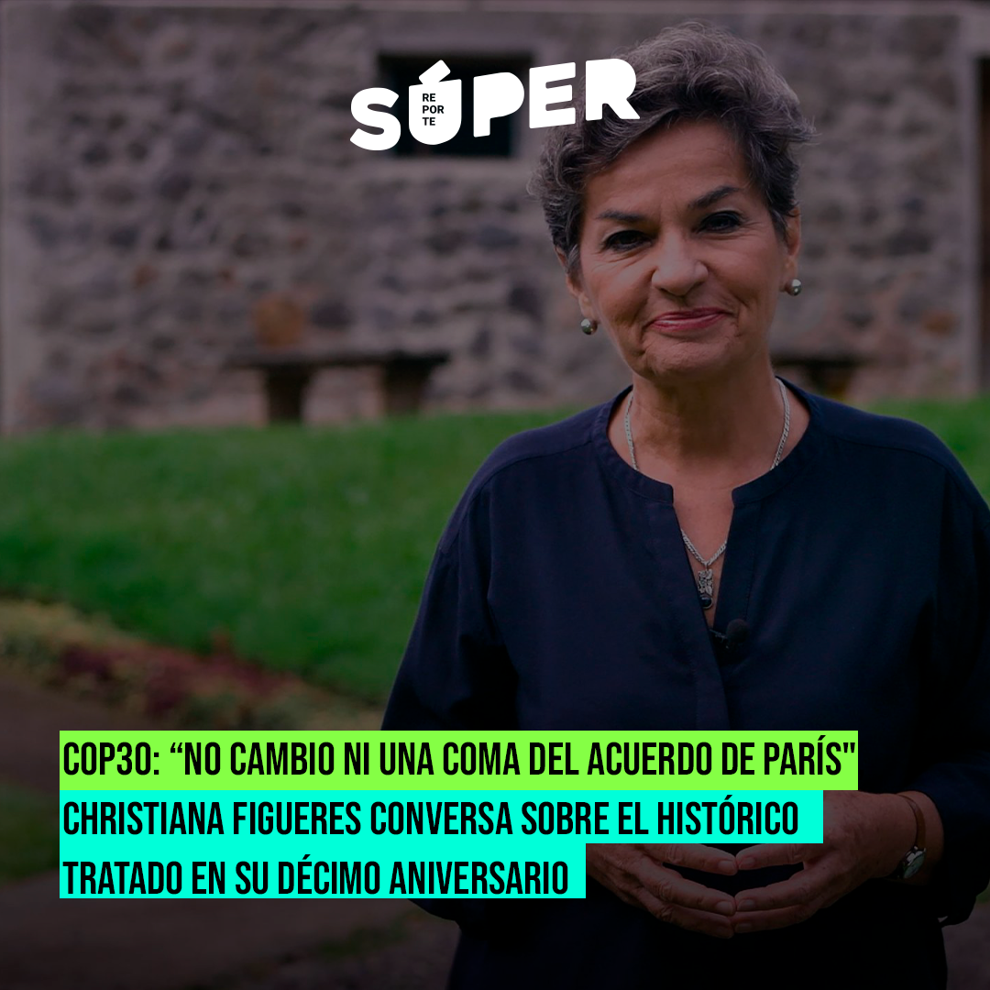

El Papa León XIV inaugurará el año académico en la Universidad Lateranense

La mañana de este viernes, 14 de noviembre, el Santo Padre se dirigirá a la Pontificia Universidad Lateranense para asistir al Dies Academicus, una oportunidad para reunirse con los estudiantes y profesores de la Universidad del Papa.
Vatican News – 12/11/2025

El evento está programado para las 11:00 hora de Roma, del viernes 14 de noviembre, cuando el Papa León XIV presidirá el Dies Academicus en el Aula Magna de la Pontificia Universidad Lateranense (PUL), dando inicio al año académico 2025-2026 de la "Universidad del Papa".

Un comunicado de la Pontificia Universidad Lateranense afirma que "la presencia del Santo Padre en 'su Universidad' es una muestra de especial atención a la comunidad académica lateranense y a su compromiso con la formación integral de las nuevas generaciones de estudiantes, con la investigación teológica, filosófica y jurídica, y con el diálogo entre fe y cultura". El Dies Academicus es una oportunidad para la reflexión y el encuentro entre profesores, alumnos y autoridades eclesiásticas y civiles.
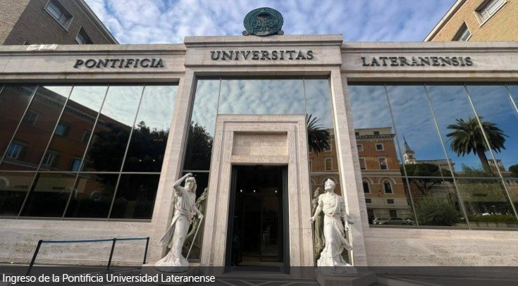El evento también contará con la presencia del Gran Canciller de la PUL, el cardenal Baldassare Reina, el Rector Magnífico, monseñor Alfonso V. Amarante, autoridades académicas y numerosos invitados del ámbito eclesiástico y cultural.

La última visita de un Papa a la Universidad Lateranense fue el 26 de marzo de 2019, cuando Francisco dirigió inesperadamente la tradicional meditación de Cuaresma organizada por la Universidad, centrando su reflexión en un pasaje del libro del profeta Daniel.

En el año académico 2023-2024, la Universidad Lateranense contaba con 1.137 estudiantes y 139 profesores. Su estructura académica comprende: las Facultades de Teología y Filosofía, el Institutum Utriusque Iuris, las Facultades de Derecho Canónico y Derecho Civil, el Instituto Pastoral Redemptor Hominis, el Programa de Estudios de Ciencias de la Paz y Cooperación Internacional, y el Programa de Estudios de Ecología y Medio Ambiente, Cuidado de la Casa Común y Protección de la Creación. Se incluyen como Institutos ad instar Facultatis, con su propia gestión y gobierno académico: el Pontificio Instituto Superior de Teología Moral (Academia Alfonsiana), el Pontificio Instituto Patrístico (Augustinianum) y el Pontificio Instituto de Teología de la Vida Consagrada (Claretianum).

